


INFORME MENSUAL DE AULA MENTOR

AULA MENTOR SANTIAGO – VERAGUAS
Periodo: marzo 2026

Administrador:
EUTIMIO GUERRA

Tutores:
EFANY APONTE
MAIYURLIS MOJICA

Fecha de elaboración
06/04/2026

1. INTRODUCCIÓN
El presente informe detalla las acciones realizadas durante el primer mes de gestión en el aula. Este periodo se ha centrado en la consolidación operativa del servicio, la integración con las estructuras administrativas locales y el lanzamiento de estrategias de captación para asegurar el crecimiento de la matrícula y la visibilidad del programa.
2. OBJETIVOS DEL INFORME
- Documentar el progreso de las actividades administrativas y de gestión de datos.
- Evaluar el impacto de las campañas de promoción y difusión realizadas.
- Analizar el contexto inicial del aula para optimizar procesos en los meses venideros.
3. CONTEXTO GENERAL Y SITUACIÓN INICIAL
Durante este primer mes, el enfoque principal ha sido el establecimiento de sinergias con la administración del centro educativo. Se ha trabajado en un entorno de colaboración para alinear los objetivos de Aula Mentor con las necesidades de la comunidad escolar, logrando una transición fluida y un reconocimiento positivo del espacio por parte del personal y los usuarios potenciales.
4. RECUENTO DE ACTIVIDADES REALIZADAS
A. Apoyo Administrativo y Gestión de Datos
Una de las tareas centrales fue la asistencia directa a la administración del colegio en la recolección y procesamiento de datos de la población estudiantil.
- Acción: Recopilación de perfiles sociodemográficos y académicos.
- Resultado: Creación de una base de datos estadística que permite identificar necesidades formativas específicas y segmentar mejor nuestra oferta de cursos.
B. Promoción y Difusión
Para dinamizar el aula y atraer nuevos participantes, se ejecutó un plan de comunicación multicanal:
- Redes Sociales: Publicación de contenidos informativos sobre las ventajas de la formación flexible.
- WhatsApp: Creación y difusión de mensajes en grupos comunitarios y educativos, facilitando una atención directa y resolución de dudas en tiempo real.
- Otros medios: Creación de afiche y tríptico sobre Aula Mentor

5. CONCLUSIONES Y PRÓXIMOS PASOS
El balance de este primer mes es altamente positivo. La base de datos generada no solo ayuda al colegio, sino que nos da una hoja de ruta clara para ofrecer los cursos de Aula Mentor a quienes realmente los necesitan.
Para el próximo mes, el objetivo será convertir el interés generado en redes sociales en matriculaciones efectivas y comenzar el seguimiento tutorial personalizado de los nuevos alumnos.
- Cifras: La matrícula del colegio abarca desde séptimo grado hasta doceavo grado lo que nos da la posibilidad de obtener una buena matrícula.
- Logros: hasta el momento reclutamos a 11 participantes para el curso de Word.

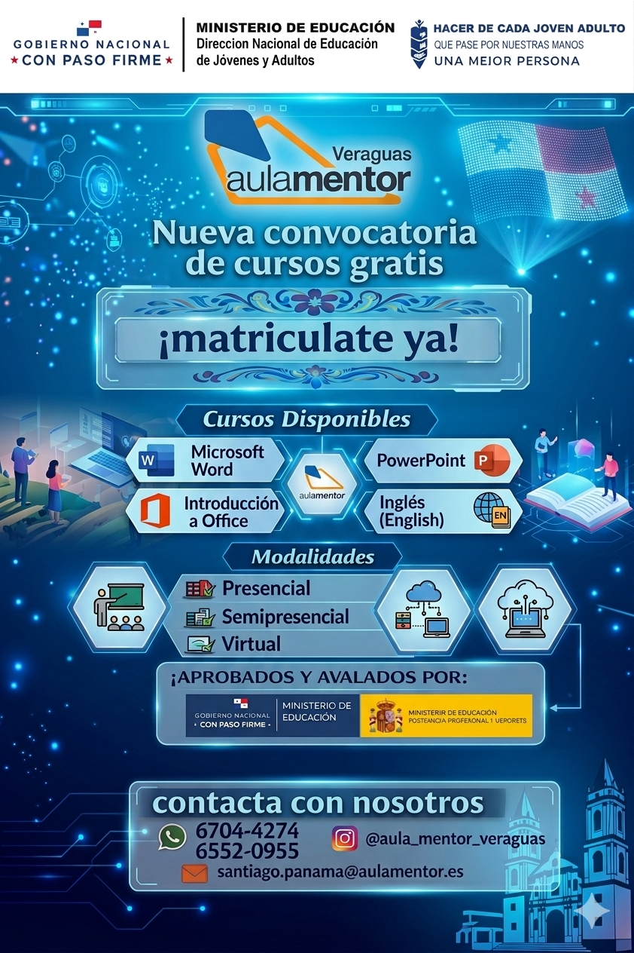
ANEXOS


